Новости образования №16 (май, 2020)

- УрФУ приглашает на виртуальную экскурсию
Школьники и родители!
Приглашаем вас посетить виртуально Уральский гуманитарный институт УрФУ (Екатеринбург)
Если вы задумываетесь, куда пойти учиться, на какие направления подать документы, какие ЕГЭ требуются, сколько бюджетных мест, а сколько стоит контракт, и не знаете, где найти информацию, то приглашаем вас посетить наш сайт института, где выложены презентации всех направлений подготовки, а также выложены записи онлайн-встреч. Это позволит вам с одной стороны, получить исчерпывающую информацию, а с другой стороны, познакомиться с нашими преподавателями и узнать контакты для связи.
УГИ – это 37 образовательных программ гуманитарного, социально-экономического, социально-политического профилей. В том числе это новые образовательные программы, которые открыты для набора впервые именно в этом году, а именно:
- 42.03.04 Телевидение; бакалавриат, 4 года
- 44.03.01 Педагогическое образование; бакалавриат, 4 года
- 37.05.02 Психология служебной деятельности; специалитет 5 лет
- 40.05.03 Судебная экспертиза; специалитет 5 лет
- 45.05.01 Перевод и переводоведение; специалитет 5 лет
Посмотреть презентации и вебинары: https://urgi.urfu.ru/ru/events/9173/
Задать вопросы в отборочную комиссию: телефон: +7(905)800-35-95 (+WhatsApp), электронная почта: gumanitarii.priem@urfu.ru
Присоединяйтесь к нашей группе Вконтакте: https://vk.com/urfu_ugi

- Уральский государственный юридический университет проводит пробное тестирование абитуриентов
Уважаемые абитуриенты!
Рады сообщить вам о предстоящем пробном тестировании, на котором вы сможете оценить свои знания!
Теперь пробное тестирование можно пройти и абитуриентам, планирующим поступление в магистратуру!
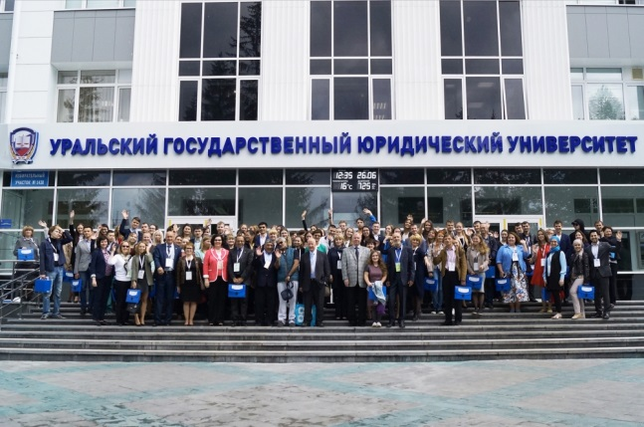
16 мая 2020 (для поступающих на бакалавриат/специалитет)
23 мая 2020 (для поступающих на магистратуру)
Предварительная регистрация обязательна : https://www.usla.ru/news/probnoe-testirovanie-abiturientov/
Последний день регистрации для поступающих на бакалавриат/специалитет – 14 мая 2020.
Ждём вас на тестировании!

- Абитуриенты Уральского государственного горного университета могут пройти пробные внутренние вступительные испытания
Уважаемые абитуриенты!
Специально для вас мы предусмотрели возможность прохождения пробного тестирования, максимально приближенного к условиям реальных внутренних вступительных испытаний в УГГУ.
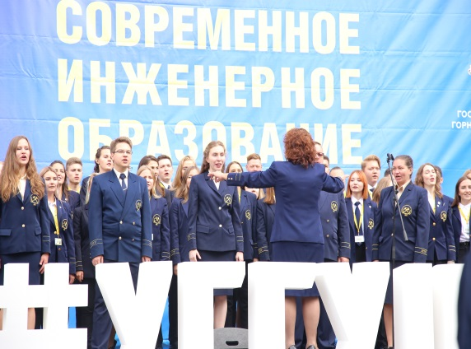
Пробное тестирование проводится по предметам, необходимым для поступления на направления бакалавриата и специалитета.
Вам будет предоставлено десять вариантов теста по каждому предмету (русский язык, математика, физика, обществознание, история, география, информатика).
Если у вас возникнут вопросы, связанные с поступлением в УГГУ или прохождением тестирования, обращайтесь к специалистам приемной комиссии. Звоните или используйте мессенджеры WhatsApp и Telegram: +7 (992) 020-09-37
Пройти тестирование можно по ссылке webcab.ursmu.ru/wc/#/auth
Подробная информация о порядке прохождения тестирования — в инструкции.
Инструкция по использованию системы пробного тестирования УГГУ (pdf)

- РГППУ приглашает на День открытых дверей онлайн
День открытых дверей состоится 17 мая 2020
Российский государственный профессионально-педагогический университет регулярно признается лидером среди ведущих вузов России, Уральского Федерального округа и Свердловской области.
В рейтинге вузов региона, по оценке Высшей школы, приняли участие государственные аккредитованные вузы Екатеринбурга. Исследование проводилось редакцией авторитетного регионального журнала «Деловой квартал».
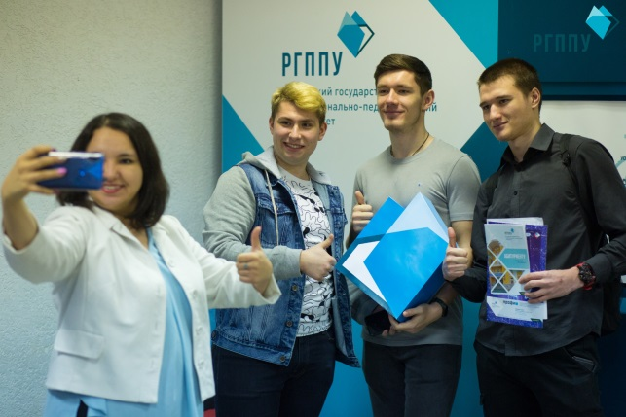
Согласно данному рейтингу РГППУ получил:
- первое место в списке топ-6 вузов Екатеринбурга;
- второе место среди вузов Екатеринбурга по количеству научных публикаций;
- второе место среди вузов Екатеринбурга по уровню успеваемости студентов;
- признание ведущим среди технических вузов Екатеринбурга;
- признание ведущим вузом Екатеринбурга в области общественных и общегуманитарных наук.

Онлайн-трансляции

Приемная комиссия. Ответственный секретарь ПК
Время начала трансляции: 11:00 - 11:20.
С 11:20 до 12:00 ответы на вопросы.
Ссылка на вебинар (Гость): http://b25060.vr.mirapolis.ru/mira/miravr/3926529646.

Институт гуманитарного и социально-экономического образования
С 11:20 до 12:00 ответы на вопросы.
Ссылка на вебинар (Гость): http://b25060.vr.mirapolis.ru/mira/miravr/6567776785.

Институт психолого-педагогического образования
С 11:20 до 12:00 ответы на вопросы.
Ссылка на вебинар (Гость): http://b25060.vr.mirapolis.ru/mira/miravr/9387252014.

Институт инженерно-педагогического образования
С 11:20 до 12:00 ответы на вопросы.
Ссылка на вебинар (Гость): http://b25060.vr.mirapolis.ru/mira/miravr/1396968161.

Колледж электроэнергетики и машиностроения
С 11:20 до 12:00 ответы на вопросы.
Ссылка на вебинар (Гость): http://b25060.vr.mirapolis.ru/mira/miravr/0051415366.

Филиал Российского государственного профессионально-педагогического университета Нижнетагильский государственный социально-педагогический институт
С 11:20 до 12:00 ответы на вопросы.
Ссылка на вебинар (Гость): http://b25060.vr.mirapolis.ru/mira/miravr/4636072849.

- Прием 2020: Отборочная комиссия УГИ (УрФУ) всегда на связи
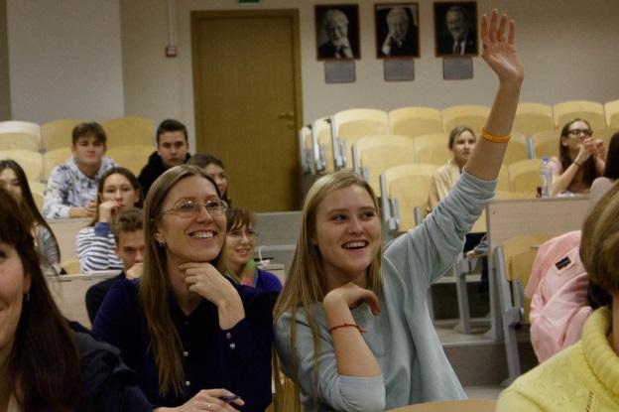
Текущая ситуация задает очень много вопросов – а что будет дальше? Как подать документы? А сможем ли мы поступить вообще в этом году в какой-нибудь вуз страны? Чтобы помочь разобраться в ситуации, всегда быть на связи и помогать разрешить все вопросы, ОТБОРОЧНАЯ КОМИССИЯ (ОК) Уральского гуманитарного института (УГИ) УрФУ приглашает вас на еженедельные (а летом, возможно, и ежедневные) встречи в онлайн.
Ближайшая встреча онлайн будет проходить 21 мая 2020 года с 19.00 до 20.00, на ней вы сможете напрямую связаться и задать вопрос, о том, как будут проходить вступительные испытания творческой направленности, как подать документы.
***
Приглашение на вебинар:
https://us02web.zoom.us/j/81980127795
***
Вся актуальная информация есть на нашем сайте: https://urgi.urfu.ru
Контакты отборочной комиссии: телефон: +7(905)800-35-95 (+WhatsApp), электронная почта: gumanitarii.priem@urfu.ru
Присоединяйтесь к нашей группе Вконтакте: https://vk.com/urfu_ugi

- Сургутский государственный педагогический университет проводит профориентацию в удаленном режиме
На факультете социально-культурных коммуникаций в рамках проекта «ПроФи» активно проходят профориентационные мероприятия посредством сети Интернет.
Студенты поделились важной информацией о факультете: подробно познакомили с кафедрой социально-художественного образования, направлениями подготовки педагогического образования (направленности «Изобразительное искусство»), социально-культурной деятельности и дизайном, а также необходимыми экзаменами!
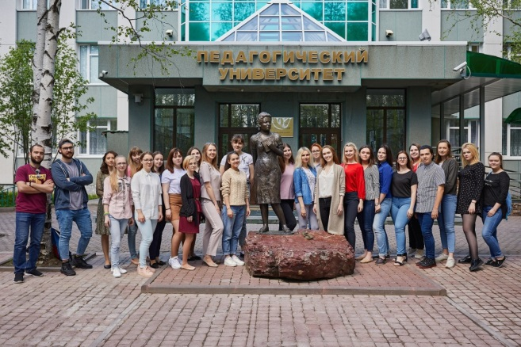
Знакомство будет продолжаться еще 2 недели, для максимального погружения в жизнь факультета. Это позволит абитуриентам узнать всю необходимую информацию об учёбе, студенческой жизни и жизни Сургутского государственного педагогического университета.
Чтобы профориентационные мероприятия были интереснее, студенты обратились к игровому обучению. Так, школьники не только получают информацию, но и играют в игры на внимательность и проходят увлекательные квесты с головоломками, ключом к которым являются факты о факультете!
Но и это не всё! Абитуриентов также ждёт возможность лично задать интересующие вопросы студентам и пообщаться в прямых эфирах. Участники студенческого совета «Puzzle» будут активно делиться своим опытом в прямых эфирах страницы Инстаграм факультета! Самое интересное ждет Вас здесь.
Также на все интересующие Вас вопросы о поступлении готовы ответить:
- заместитель декана по воспитательной работе факультета социально-культурных коммуникаций Воронова Мария Владимировна (тел.: +7 (922) 657-54-97),
- председатель студенческого совета ФСКК «Puzzle» Суворова Ксения (тел.: +7 (922) 657-62-12).

- Уральский колледж бизнеса, управления и технологий красоты приглашает на обучение:
Прием абитуриентов по специальностям колледжа на 2020 – 2021 учебный год
Наименование  специальности | Срок обучения на базе | Финансирование | Форма обучения | Срок обучения | Вступительные испытания
Технология эстетических услуг | 9 классов | бюджет | очная | 3 года 10 месяцев | Творческий экзамен по предмету  «Рисунок»
 |  | внебюджет | очная
Технология парикмахерского искусства | 9 классов | бюджет | очная | 3 года 10 месяцев
 |  | внебюджет | очная
Конструирование  и моделирование швейных изделий | 9 классов | бюджет | очная | 3 года 10 месяцев
Дизайн (по отраслям) | 9 классов | бюджет | очная | 3 года 10 месяцев
 |  | внебюджет
Гостиничное дело | 11 классов | бюджет | очная | 2 года 10 месяцев | Без вступительных экзаменов
 |  | внебюджет
Туризм | 9 классов | бюджет | очная | 2 года 10 месяцев
 |  | внебюджет
 | 11 классов | бюджет | заочная | 2 года 10 месяцев
Банковское дело | 11 классов | внебюджет | заочная  дистант | 2 года 10 месяцев
Земельно-имущественные отношения | 9 классов | бюджет | очная | 2 года 10 месяцев
 |  | внебюджет
 | 11 классов | бюджет | очная | 1 год 10 месяцев
Операционная деятельность в логистике | 11 классов | внебюджет | очная | 1 год 10 месяцев
 |  |  | заочная  дистант | 2 года 10 месяцев
Информационные системы (по отраслям) | 9 классов | бюджет | очная | 3 года 10 месяцев
 |  | внебюджет
Коммерция (по отраслям) | 11классов | внебюджет | заочная  дистант | 2 года 10 месяцев

